Szakolca

Skalica

Skapulárés Boldogasszony búcsújáró helye
Nyitra megyei kegyhely. Szlovák elnevezése: Skalica Okr. Senica. Megközelíthető vasúton és közúton, a Morva folyó völgyén. Szakolca a Kármel-hegyi Boldogasszony skapulárés kegyhelye. A kármelita rend alapítója Kalábriai Berthold keresztes lovag. Ő 1156-ban telepedett le a Kármel-hegyen, a Szentföldön tíz társával, Illés próféta barlangja közelében, remetéskedés céljából. Albert jeruzsálemi pátriárka nemsokára szigorú remeteszabályokat adott a társulatnak 1208-ban. Ezt III. Honóriusz pápa is jóváhagyta 1226-ban. 1240 táján a társulat Kármel-hegyét elhagyta és átköltözött Európába. Stock Szent Simon (1265) kármelita rendfőnök 1251-ben Szűz Máriától egy magánkinyilatkoztatásban ígéretet nyert, hogy aki a skapulárét (vállruhát) halálakor vállán viseli, állapotbeli hivatása szerinti tisztességben él és a Szűz Mária kis zsolozsmáját naponta elvégzi (vagy ehelyett hetente: szerdán, pénteken és szombaton tartózkodilt a húseledeltől), az a halála után az első szombaton kiszabadul a tisztítótűz lángjaiból Szűz Mária, közbenjárása folytán. Ezt XII. János pápa a Bulla Sabbatinában megerősíti 1322-ben.  A Kármel-hegyi Boldogasszony ünnepe július 16-án van Stock Szent Simon Cambridge-i látomásának évfordulóján. XIII. Benedek pápa 1726-os jóváhagyásával. Ez tehát a kármel-hegyi búcsúk napja is. A szakolcai kármeliták 1700-ban Bécsből jöttek. Kolonics Lipót bíboros (1695-1707) engedélyével és Szakolca város beleegyezésével megvásárolták Lonszky György házát és telkét, és átalakították rendházzá.  Ebben az időben Szakolcán már voltak ferencesek, jezsuiták és pálosok is. A negyedik idetelepült szerzetesrend lett a kármelitáké. A jezsuiták temploma (építve 1645-50) eredetileg az evangélikusoké volt és csak 1671-1697 között volt jezsuita kezekben. Valami oknál fogva nem felelt meg a rendtagoknak, ezért új és nagyobb templomot építettek maguknak. Eddigi templomukat, mely a Szentháromság tiszteletére épült, átadták a kármelitáknak. Ők alakítottak az építményen: kórust építettek és lorettói kápolnát melléje. Az átépítést Witwer Atanáz kármelita testvér (építész) vezette. Idővel terjedelmes kolostort is építettek a városban.  II. József kalapos király - az egyházüldöző -1786-ban eltörölte a kármelita rendet meg a többit is. Batthyány József esztergomi érsek azonban híamarosan átadta a szakolcai kolostort uralkodói engedéllyel az irgalmas rendnek, és ők itt az üres épületben kórházat rendeztek be. Gondozásukba vették a Szentháromság templomát is. Örökölték a búcsújárásokat is. Jelenleg Szakolca plébániatemploma.  Ami pedig a lorettói kápolnát illeti: ez téglalap alakú. Bejárata van a templomból és a folyosóról is. Berendezésével a názáreti ház, a Szentcsalád szegénységét utánozza. Fali festményei is ezt tükrözik. Oltára alacsony, pavilonszerű szentségházzal és két piramisszerű ereklyetartóval. A szentségház fölött rács - a lorettói kápolnák jellegzetessége - őrzi a lorettói kegyszobrot. Körülötte a falon szekrényekben fogadalmi tárgyak láthatók, melyek bizonyiták, hogy Szakolcán a hívek mily buzgón tisztelik a Lorettái Szűzanyát! A szekrényekben szibolikus ezüsttárgyak is vannak: így a sasvári Pieta ezüstreliefje: kéz, mint a kérés jelképe, ill. a hálaadás a gyógyulásért, a szívek a sikerült házasságokért, az első világháború kitűntetései pedig a veszélyekből való szabadulás hálajelei. A lorettói Szűz Mária kegyszobrát a szakolcai kármelitáknak Kolonics bíboros ajándékozta 1707-ben. Elrendelte, hogy odaszállításakor a falvakban, amerre halad, ünnepélyesen köszöntsék. Az országhatár átlépése után körmenet fogadta, és úgy kísérték. A kegyszoborral több helyen megálltak. Így Morvaszentjánoson, Bródon, Köpcsényben, Holicson. Innen hatalmas menet követte a szobrot Szakolcára. | 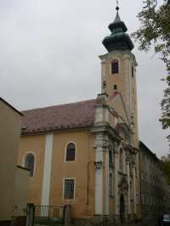  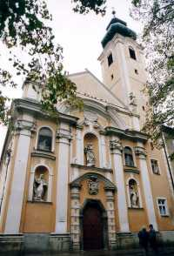  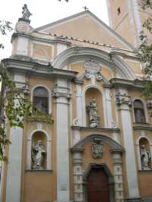  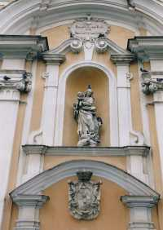 | 1707. szeptember 8-án a plébániatemplomban tartott megelőző éjjeli virrasztás után helyezték el a kármeliták lorettói kápolnájában. A kegyszobor fából készült, polykrómozott, 102 cm magas. A názáreti házikó szoborfülkéjébe van beállítva, mely akantuszágakkal és virágokkal van festőien körülövezve. A szoborfülke körül dicsfény van angyalfejekkel. A kegyszobor egy négyszögletes fatönkön van kifaragva. A Madonna áll, bal karján tartja a kisded Jézust. Palástja nyakán bekapcsolva. A palást jobb sarka eltakarja Mária termetének elejét, aláomló ráncai V alakban érintik jobb lába végét. Szűz Mária és a kis Jézus fején korona van. Az egész műalkotás a Lorettóban lévő szobor másolata, művészileg kevésbé kidolgozva. A fafaragás, a véső nyomai annyira kíméletesek, hogy az alapanyag négyszögletes fatönkje fölismerhető. A búcsújárás ünnepei: Szentháromság vasárnapja, mert ez a templom fölszentelési címe; aztán december 10., a názáreti ház Lorettóba vitelének a napja. A legenda szerint ugyanis Tersattóból (Fiume mellett) - ahol 1291. május 10-től „időzött" a szent „házikó" - az angyalok 1294-ben vitték át Lorettóba éjjel, úgy, amint Tetsattóba hozták. Az emberek tudta nélkül.  A búcsújárások résztvevői a szakolcaiak és a széles környék lakói a Morva folyó mindkét oldaláról. XIII. Leó pápa (1878-1903) döntése alapján minden, világban lévő lorettói kápolna, tehát a szakolcai is az itáliai Loretto jogait és búcsúit élvezi. IX. Piusz pápa e döntést megismételte és megerősítette. Lorettói kápolna található még Szakolcához közel a híres sasvári (sastyini) kegyhely közelében lévő Strázsa nevű falucskában, valamint Győrben a kármelita templom mellé építve, továbbá Hédervár Nagyboldogasszony-kegytemplomához hozzáépítve is...  (Forrás: Ipolyvölgyi Németh J. Krizosztom: Búcsújárók könyve Novitas b. Kft. Balassagyarmat, 1991. 257-258.old.)  Ének  (dallama: Eljött az esztendő ötödik hava...)  1. Isten hozott messze földről titeket  Máriához, s a lángoló szeretet.  Üdvözlégy, ó, egek kírálynéja!  Szakolcának ragyogó csillaga!  2. Elsiettünk hozzád népünk asszonya!  Hogy részesülhessünk szent áldásodba...  Üdvözlégy, ó, egek kírálynéja!  Szakolcának ragyogó csillaga!  3. Idejöttek hozzád árvák s özvegyek,  Mert ők is mindnyájan vigaszt lelhetnek.  Üdvözlégy, ó, egek kírálynéja!  Szakolcának ragyogó csillaga!  4. Nagy örömmel jöttünk megköszönteni!  Szívünk szeretetét elhoztuk neki.  Üdvözlégy, ó, egek kírálynéja!  Szakolcának ragyogó csillaga!  5. Mosolygió arccal néz vendégeire,  Kik messziről jöttek üdvözlésére.  Üdvözlégy, ó, egek kírálynéja!  Szakolcának ragyogó csillaga!  6. Ó, de boldog, aki ide eljöhet,  Drága szent képedben itt györryörködhet  Üdvözlégy, ó, egek kírálynéja!  Szakolcának ragyogó csillaga!  7. Minden magyar anyja, Boldogságos Szűz!  Égi trónusodon minket hozzád fűzz!  Üdvözlégy, ó, egek kírálynéja!  Szakolcának ragyogó csillaga!  8. Te vagy magyar hazánk oltalmazója,  Imádkozzál értünk, Jézus szent anyja.  Szeress minket, mennyország ajtaja,  Szakolcának ragyogó csillaga.  (Forrás: Ipolyvölgyi Németh J. Krizosztom: Búcsújárók könyve Novitas b. Kft. Balassagyarmat, 1991. 258-259.old.)
Képek a pálos templomról (jelenleg használaton kívül):
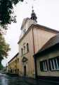  A pálos templom | 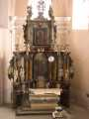  A főoltár | 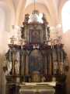 | 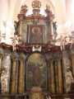 | 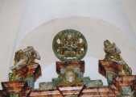  Az oltáriszentség ábrázolása a főoltár  tetején

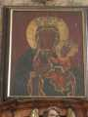  A Fekete Mária kép | 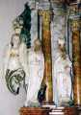 | 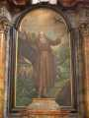  Remete Szent Pál | 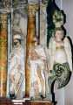 | 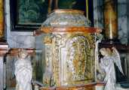

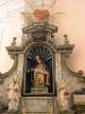  Fájdalmas Anya oltár | 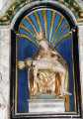 | 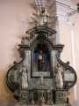 | 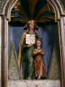 | 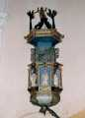  A szószék

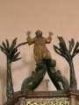  Remete Szent Pál | 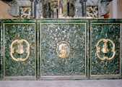 | 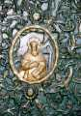 | 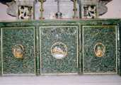
Képek a plébániatemplomról:
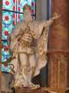  Szent István | 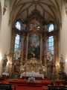  A főoltár | 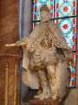  Szent László | 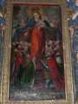  Köpenyes Mária | 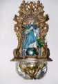  Immaculata | 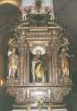

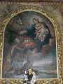  Szent István  korona-felajánlása | 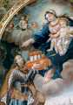 | Szent Mihély  -mennyezet festmény | 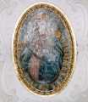  Patrona Hungariae  -mennyezet festmény | 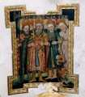  A három magyar szent király  és Szent Erzsébet  -mennyezet festmény
Forrás:
http://bucsujaras.hu/szakolca/index.html

